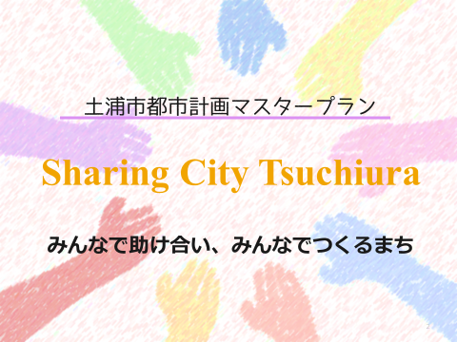

2016年度マスタープラン策定実習

最終レポート

5班

班長　中島遥希

副班長　須賀佑実子

川嶋優旗

宮嶋裕太

TA　小野将平

目次

序章　都市計画マスタープランとは・・・・・・・・・・・・・・・・・・・p4

1.　土浦市都市計画マスタープラン策定の背景・・・・・・・・・・・・・p4

2.　都市計画マスタープランの構成・・・・・・・・・・・・・・・・・・p4

3.　土浦市都市計画マスタープランの目標年次・・・・・・・・・・・・・p4

1. 土浦市の現状・・・・・・・・・・・・・・・・・・・・・・・・・・p5
2. 上位計画の中での位置づけ・・・・・・・・・・・・・・・・・・・・p5
3. 土浦市の概要・・・・・・・・・・・・・・・・・・・・・・・・・・p6
4. 新治地区・・・・・・・・・・・・・・・・・・・・・・・・・・・・p7
5. 北部地区・・・・・・・・・・・・・・・・・・・・・・・・・・・・p7
6. 中央地区・・・・・・・・・・・・・・・・・・・・・・・・・・・・p8
7. 南部地区・・・・・・・・・・・・・・・・・・・・・・・・・・・・p8
8. 人口推移・・・・・・・・・・・・・・・・・・・・・・・・・・・・p9
9. 土浦市を取り巻く状況の変化・・・・・・・・・・・・・・・・・・・p10
10. 全体構想・・・・・・・・・・・・・・・・・・・・・・・・・・・・p12
11. 都市の将来像・コンセプト・・・・・・・・・・・・・・・・・・・・p12
12. 目標将来人口・・・・・・・・・・・・・・・・・・・・・・・・・・p13
13. 分野別構想・・・・・・・・・・・・・・・・・・・・・・・・・・・p14
14. 農業―時間・空間シェア―・・・・・・・・・・・・・・・・・・・・p14

* 農業の課題・・・・・・・・・・・・・・・・・・・・・・・・・・・p14
* 農業の提案―駅前Farmers’ Market―・・・・・・・・・・・・・・p15

1. 自然―時間・空間シェア―・・・・・・・・・・・・・・・・・・・・p17

* 自然の課題・・・・・・・・・・・・・・・・・・・・・・・・・・・p17
* 自然の提案―水辺ステーション―・・・・・・・・・・・・・・・・・p18

1. 福祉×教育―人材・スキルシェア―・・・・・・・・・・・・・・・・p21

* 福祉×教育の課題・・・・・・・・・・・・・・・・・・・・・・・・p21
* 福祉×教育の提案―つちうら福祉ナビ―・・・・・・・・・・・・・・p23

1. 交通―ライドシェア―・・・・・・・・・・・・・・・・・・・・・・p25

* 交通の課題・・・・・・・・・・・・・・・・・・・・・・・・・・・p25
* 交通の提案―つちうライドシェア―・・・・・・・・・・・・・・・・p27

1. まとめ・・・・・・・・・・・・・・・・・・・・・・・・・・・・・p29
2. 謝辞・・・・・・・・・・・・・・・・・・・・・・・・・・・・・・p30
3. 参考文献・・・・・・・・・・・・・・・・・・・・・・・・・・・・p31
4. 資料集・・・・・・・・・・・・・・・・・・・・・・・・・・・・・p33

**図表リスト**

**図**

図1.1　土浦市の位置

図1.2　人口と一世帯当たりの人口の推移

図1.3　土浦市の年齢階層別人口割合の推移

図2.1　将来推計人口と目標将来人口

図3.1　分野別構想

図3.2　駅前Farmers’ Marketのイメージ図

図3.3　駅前Farmers’ Marketの事業スキーム

図3.4　土浦市の年間商品販売額及び店舗数の推移

図3.5　プロムナード土浦のイメージ図

図3.6　現在の土浦駅東口の様子

図3.7　コンテナSt.土浦のイメージ図

図3.8　水辺ステーションの整備図

図3.9　福祉情報の入手状況

図3.10　福祉情報の入手先について

図3.11　土浦一高旧校舎の活用イメージ図

図3.12　つちうら福祉ナビの事業スキーム

図3.13　土浦市の交通空白地帯

図3.14　のりあいタクシー土浦の年齢別会員数

図3.15　つちうライドシェアのイメージ図

図3.16　つちうライドシェアの事業スキーム

図4.1　まとめ

**表**

表1.1　新治地区の概要

表1.2　北部地区の概要

表1.3　中央地区の概要

表1.4　南部地区の概要

表1.5　土浦市の人口と世帯数の推移

表7.1　インタビュー・ヒアリング調査概要

序章　都市計画マスタープランとは

土浦市は10年前に旧新治村と合併して以来、現在の土浦市の形で市政を行ってきました。将来の都市像に向かって様々な施策に取り組む一方、人口減少や少子高齢化が急速に進む現代において本市を取り巻く環境は変化しており、変化に応じた持続的なまちづくりが必要とされています。

1.　土浦市都市計画マスタープラン策定の背景

　平成4年の都市計画法改正により、同法第18条の2に基づく「市町村の都市計画に関する基本的な方針」として、市町村ごとに都市計画マスタープランを定めることになりました。都市計画マスタープランとは、自然、文化、産業などの特性を踏まえたうえで、市の総合計画と調合を行いながら将来の都市像や目標を示し、市民参加に基づきまちづくりの取り組みを明らかにするものです。作成に当たっては、「必ず住民の意見を反映させるために必要な措置を講ずるもの」とされており、策定委員会の設置、説明か、アンケートなどを実施するのが一般的となっています。今回のマスタープラン実習では、土浦市民や事業者に対するヒアリング調査を実施しました。

これを受けて土浦市では平成16年(2004年)にマスタープランが定められ、平成26年(2014年)に新しい計画が立てられました。

2.　都市計画マスタープランの構成

　都市計画マスタープランは、大きく「全体構想」と「分野別構想」で構成されています。

　全体構想では、土浦市全体に関わるまちづくりの方針を示しています。

　分野別構想では、全体構想に基づき土浦市内の特色ある分野に応じた地域包括的なまちづくりの方針を示しています。

3.　土浦市都市計画マスタープランの目標年次

　20年後の平成49年(2037年)を土浦市都市計画マスタープランの目標年次として、土浦市の現状を踏まえ、様々な施策の計画・改善・実行を行っていきます。

1. 土浦市の現状
2. 上位計画の中での位置づけ

　都市計画マスタープランとの整合を図るべき上位計画などに示されている、本市の位置づけや関連する内容についてまとめました。

|  |
| --- |
| 国土形成計画(平成20年7月：国土交通省) |

「開発基調」、「量的拡大」から、「成熟社会型の計画」、「分権型の計画づくり」へ転換したことが示されています。

|  |
| --- |
| 首都圏広域地方計画(平成21年8月：国土交通省) |

広域的に連携して取り組む24のプロジェクトのうち、「産業イノベーション創出プロジェクト」「Web構造プロジェクト」「泳げる霞ヶ浦・水質浄化プロジェクト」など本市の関与するプロジェクトが提示されています。

|  |
| --- |
| 首都圏整備計画(平成18年9月：国土交通省) |

本市を中心とする地域は、「都市的な活力と田園的な魅力を兼ね備えた地域の整備」とともに、「豊かな自然との交流を活かした地域の整備」を推進する地域です。

|  |
| --- |
| 茨城県総合計画(改定)「いきいき　いばらき生活大県プラン」  (平成24年3月：茨城県) |

広域幹線道路などの交通基盤整備の促進、筑波山や霞ヶ浦などの自然環境や景観の保全などにより、土浦・つくばを中心とした中核的な都市圏を形成するとともに住みよい魅力的な生活環境づくりを進めます。

|  |
| --- |
| 土浦・阿見都市計画区域マスタープラン(平成23年8月：茨城県)  (土浦・阿見都市計画　都市計画区域の整備、開発及び保全の方針) |

業務核都市として、商業、業務、文化などの機能の一層の整備を図るとともに、霞ヶ浦など優れた自然環境・景観を保全し、うるおいのある居住環境を有する職住近接型のコンパクトな都市を目指します。

|  |
| --- |
| 第7次土浦市総合計画後期基本計画(平成25年2月) |

「水・みどり・人がきらめく　安心のまち　活力のまち　土浦」を目標として、日本一住みやすいまちづくりを推進しています。

1. 土浦市の概要

　土浦市は茨城県南部に位置し、面積は約123万㎢、人口約14万100人(平成29年1月1日現在)の都市です。つくば市・牛久市・かすみがうら市・石岡市・阿見町と隣接しています。

　日本で第二位の湖面積を持つ霞ヶ浦や筑波山を有した良好な自然環境であり、生産量日本一のレンコンをはじめとした農作物の栽培が盛んです。また古くから城下町として繁栄し、茨城県南地域の主要都市として発展してきました。

　近年ではつくばエクスプレスの開通や首都圏中央連絡自動車道(圏央道)の整備が進み、インフラが充実する一方、人口減少や中心市街地の衰退などの新たな社会問題(後述)を抱えており、これらに対応した新しい形の都市が求められています。

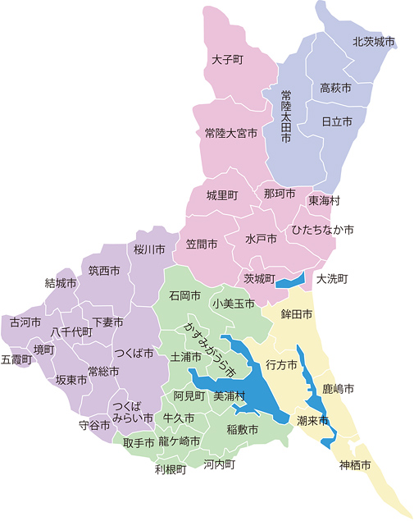

図1.1　土浦市の位置

1. 新治地区

市の北西部に位置し、筑波山麓を有し、自然環境豊かな地域となっています。この自然を活かし、盛んな農業を体験できる施設やパラグライダーなど、他地域にはない取り組みが行われています。また近年、朝日トンネルが開通したことにより石岡市とのアクセスが容易になり、交通整備が進みました。しかし、バス利用者の減少から現在は交通空白地帯が多く存在する地域となっています。

表1.1　新治地区の概要

|  |  |
| --- | --- |
|  | 新治地区(平成26年)  人口　8,785人  世帯数　3,189世帯  高齢化率　　30.6％ |

1. 北部地区

　市の北東部に位置し、JR常磐線神立駅や常磐道土浦北ICを含む本市の北の拠点を形成しています。神立工業団地やテクノパーク土浦北工業団地といった大規模な工場が集中しています。2016年4月には市中央部にあった土浦協同病院がおおつ野に移転し、付近には付属看護専門学校の移転や薬局が併設されました。また、職住近接を目指した住環境を整備するため、住宅地の形成やスーパーマーケットの開店など、病院の開業に伴い医療を中心としたまちづくりが行われています。

表1.2　北部地区の概要

|  |  |
| --- | --- |
|  | 北部地区(平成26年)  人口　32,070人  世帯数　13,746世帯  高齢化率　22.8％ |

1. 中央地区

市の中央に位置し、JR常磐線土浦駅や土浦市役所を含む本市の中心市街地を形成しています。土浦第一高校をはじめ、多くの教育施設・福祉施設が集中しており、近年も土浦市役所庁舎移転や土浦駅前北図書館整備が進んでいます。市街地は城下町としての歴史を有し、政治、経済、文化、交通の中心地として発展してきました。亀城公園や中城通り周辺には多くの歴史的財産が残っています。しかし、近年はモータリゼーション化に伴い生活圏が中心市街地から郊外へと広がりつつあり、市街地の商店街は空き店舗が目立つ等衰退傾向にあります。また、市西部から東部にかけて桜川が霞ケ浦へと流れており、川口運動公園が湖畔に面しています。

表1.3　中央地区の概要

|  |  |
| --- | --- |
|  | 中央地区(平成26年)  人口　61,872人  世帯数　28,060世帯  高齢化率　24.7％ |

1. 南部地区

　市の南部に位置し、JR常磐線荒川沖駅を含む本市の南の拠点を形成しています。荒川沖駅は市内の駅で最も東京に近く、付近には常磐道の桜土浦ICや首都圏中央連絡自動車道のつくば牛久ICがあります。このため、地域住民のためだけではなく、広域からの利用者の交通拠点となっています。また、霞ケ浦・乙戸沼・花室川といった水資源が豊富な地域であり、水辺を生かした霞ケ浦総合公園・乙戸沼公園など大規模な公園が多いことが特徴です。

表1.4　南部地区の概要

|  |  |
| --- | --- |
|  | 南部地区(平成26年)  人口　42,363人  世帯数　18,314世帯  高齢化率　29.1％ |

1. 人口推移

　1980年以降人口は増加しつづけていましたが、2015年の国勢調査ではじめて人口減少となりました。2006年には隣接する新治村との合併があり(2005年の新治村の人口は9002人)、2010年に人口が急増しています。また、世帯数に関しては一貫して増加し続けています。しかし、一世帯当たりの人口は減少しており、核家族化が進行していると言えます。

表1.5　土浦市の人口と世帯数の推移

|  |  |  |  |
| --- | --- | --- | --- |
| 年度 | 人口 | 世帯数 | 一世帯当たり人口 |
| 1980 | 112,517 | 35,646 | 3.16 |
| 1985 | 120,175 | 36,866 | 3.26 |
| 1990 | 127,471 | 41,417 | 3.08 |
| 1995 | 132,243 | 45,767 | 2.89 |
| 2000 | 134,702 | 49,207 | 2.74 |
| 2005 | 135,058 | 51,090 | 2.64 |
| 2010 | 143,839 | 56,663 | 2.54 |
| 2015 | 140,804 | 57,257 | 2.46 |

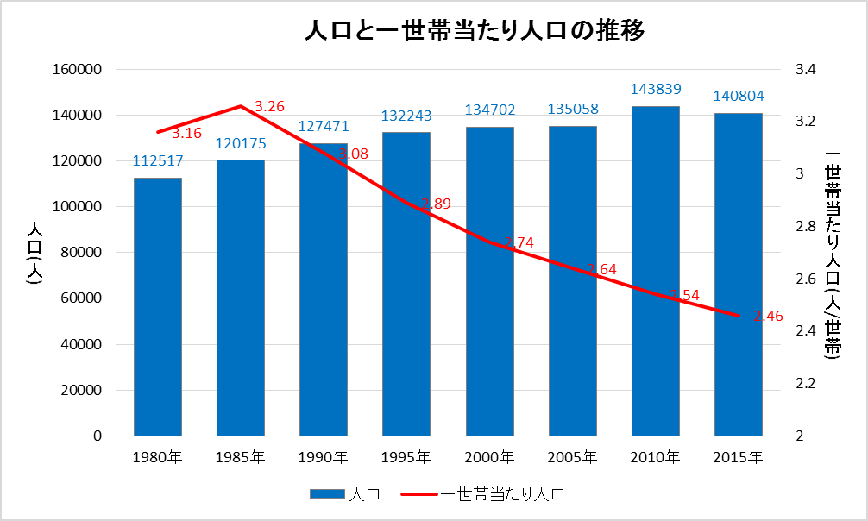

図1.2　人口と一世帯当たりの人口の推移

(国勢調査より作成)

また、社会問題の一つとして少子高齢化があげられます。本市においても少子高齢化が進行しており、過去30年間で15歳未満の若年層の割合が約5割となり、65歳以上の高齢層の割合が2倍以上となっています。



図1.3　土浦市の年齢階層別人口割合の推移

1. 土浦市を取り巻く状況の変化

　近年、時代の変化とともに新たな社会問題が発生しています。人口や社会基盤に関する、本市の都市計画を取り巻く状況の変化についてまとめました。

|  |
| --- |
| 人口減少 |

少子化が大きな原因となって、我が国の総人口は減少しつつあり、これに伴う経済成長率の低下や投資余力の減少の進行が懸念される一方、出来る限り人口を維持するために、魅力的なまちづくりに向けて地域間競争の更なる激化が予想されます。

|  |
| --- |
| 少子高齢化 |

　ライフスタイルの変化や経済の低迷など様々な要因から進んだ未婚化、晩婚化をはじめ、子育てに対する不安などから出生数が減り続けています。一方でいわゆる団塊の世代の定年退職をはじめ、高齢化率は大幅に上昇しています。これら少子高齢化の進行により、社会資本の総量の見直しや、学校の統廃合などの公共施設の見直し、社会保障の増大などが予想されます。

|  |
| --- |
| 中心市街地の衰退 |

　従来は中心市街地を中心に商圏としていましたが、近年ではモータリゼーションかに伴い広域を商圏とする郊外型の大型店舗が周辺市町も含め複数立地するようになりました。利便性の良さや集客力の高さ、資本力の大きさから従来営業していた中心市街地の店舗は閉店が目立つようになり、日常生活において買い物などにおいて困難をきたす事態になりかねない状況にあります。

|  |
| --- |
| 高度情報化 |

　携帯電話の浸透やスマートフォンの普及など個人に対しても情報化が進展し、活動の時間的、空間的な自由度が飛躍的に増大するなど、人々の生活や意識、社会の在り方が大きく変わりつつあります。いつでも・どこでも・だれでも情報を得られる社会環境が整いつつあることから、適切な情報の相互やり取りなどソフト面での対応が重要と言えます。

|  |
| --- |
| 公共交通の脆弱化 |

　JR常磐線の始発駅である土浦駅をはじめとして、様々な公共交通機関・路線が整備・運行されています。しかし、モータリゼーション化により路線バスの廃止・減便が相次ぎ、公共交通機関全体にわたる衰退が深刻な問題となっており、高齢者、学生をはじめとした交通弱者に対する移動手段の確保が課題となっています。

1. 全体構想

前項で述べた土浦市の現状をもとに、土浦市の将来の都市像を考えます。今後様々な社会問題が進行すると予想される中で、これらの問題に向き合いながら都市計画・まちづくりを推進していく必要があります。

1. 将来の都市像・コンセプト

　本マスタープランは最終年度となる、20年後の2037年度における本市の将来の都市像を以下のように設定します。

|  |
| --- |
| Sharing City Tsuchiura |

また、将来の都市像を実現するために、以下のコンセプトを設定します。

|  |
| --- |
| みんなで助け合い、みんなでつくるまち |

市民の共感に基づく「シェア」をまちの新しいインフラとして浸透させることによって実現する都市であり、まちの課題解決と新しい価値の提供を2036年に向けて目指していくものです。この概念は従来のまちづくりにおいて目指されてきた空間の共有だけでなく、モノやヒト、スキル、時間をも共有することを指しており、実現においては市民がともに助け合い、ともにつくってゆくことが不可欠です。

　以上を踏まえ、市民ひとりひとりの助け合いとつながりによる持続可能で魅力的な「これからのまちづくり」に向けた提案を行います。

1. 目標将来人口

　コーホート要因法を用いて、土浦市の5年ごとの将来人口を算出しました。2015年以降人口は減少傾向にあり、20年後の2035年には現在の人口から18000人減の127000人になると推計されています。「シェア」を用いることで人口の自然増減と社会増減の両方を将来の水準よりも増加させることにより、人口減少社会において人口減少率を抑えます。

　以上より、土浦市の20年後の目標将来人口を135000人と設定します。

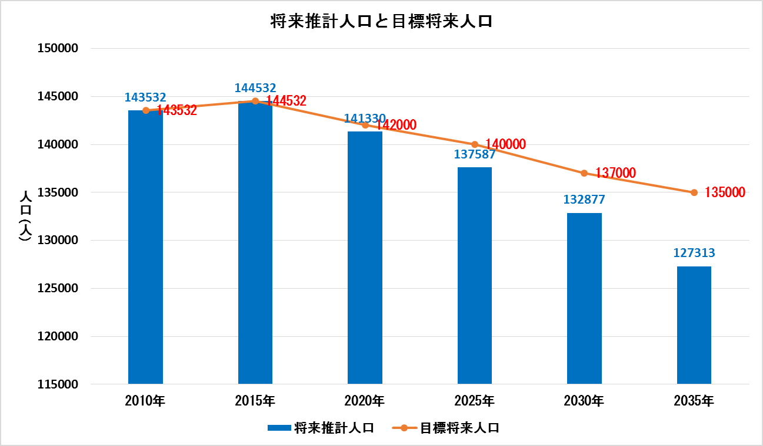

図2.1　将来推計人口と目標将来人口

1. 分野別構想

都市の将来像を達成するために、農業、自然、福祉教育、交通の4分野を設定し、分野別構想を考えます。4つの分野は土浦市民へのヒアリング調査の元、市において特に課題があると考えた分野であり、シェアを通じて課題の解決ができると考えます。農業と自然の分野については土浦市街地の賑わいを形成する分野であると考え、商業と関わらせて提案を行います。福祉教育の分野については、都市の将来像を達成知るうえで課題や提案に共通する部分があると考え、合わせて1分野として扱います。これらの分野に存在する土浦市の課題に対し、ハード・ソフト両面による提案を行います(図3.1参照)。

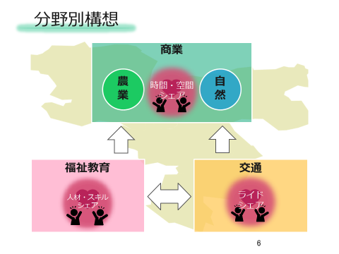

図3.1　分野別構想

1. 農業―時間空間シェア―

* 農業の課題

　土浦市では農作物の生産がさかんであり、特に生産量日本一を誇るレンコンについてはレンコンカレーやレンコン麺など加工した食品の開発にも力を入れているなど、土浦市において農業の存在は大きな物であると言うことができます。しかし今、全国的に顕在化してきている農業後継者の不足や耕作放棄地の増加という問題は土浦市でも例外ではなく、農業が衰退の危機に瀕しています。このような状況下にあって、農業を支えるべく市内には既に農協やその直売所といった農業の拠点が点在していますが、いずれも人口が集中する中心市街地からは離れておりその拠点としての働きは薄く、また農業が市民の生活にとって馴染みがあるものとは言えない状態にあります。加えて中心市街地における農業拠点は無いに等しく、あるとすれば駅前のスーパーの中に用意されている地元野菜販売コーナーが挙げられますが、規模が小さく賑わっている様子が見られないというのが現状です。このように現在講じられている対策では農業の衰退を食い止めるのに十分であると言うことは出来ず、新しい対策を講じることが必要です。

　また今回目を付けた中心市街地の中心的役割を担っている土浦駅は、一日平均乗降者数が土浦市全体の人口の約22％に当たり、人口が集中し様々な人が行き交うエリアであると言うことが出来ます。あわせて現在土浦駅西口では再開発が進んでおり、図書館が建設中であるなど新たな人の流れが生まれる可能性は大いにあると言えます。このように、変わりつつある環境もふまえたうえで計画を提案していくことが必要と言えます。

* 農業の提案―駅前Farmers’ Market―

　中心市街地にはいままで、明確に農業の拠点となるようなものがありませんでした。しかし中心市街地は土浦市内で最も人口が集まるエリアであり、拠点をもうけることが出来ればその効果は大いに期待できます。その候補地として注目したのは市役所が入っている建物、ウララ一階部分に設けられたウララ広場です。ウララ広場には2015年から防災機能向上を狙って屋根が設置されており、天候に左右されない全天候型イベントスペースと言うことが出来ます。現に一年を通してイベントはいくつか開催されており、なかでも「土浦キララまつり」が有名となっています。しかしイベント期間外は閑散としており、1000平方メートルを超える広さも手伝って、賑わいからほど遠い様相を呈しているのが現状です。ウララ広場は駅からのアクセスのよさや交通機関との連携を鑑みても、立地のポテンシャルとしては他に代え難いものを持っており、文字通り遊休資産となっていると言ってよいでしょう。またウララ広場において、市役所が閉まる土日の賑わいの確保は問題意識として土浦市でも掲げられており、なにかしら対策を施すべきであることは明らかです。

　そこで提案するのが「駅前Farmers’ Market（以下FM）プラン」です。立地条件を活かし朝は買い物客、昼は市役所利用者や図書館の利用客、晩は駅の利用者と異なった客層に期待ができます。そもそもFMとは地域の農家が複数集まって各々の農作物やその加工品を販売する市場のことで、農作物のやりとりが生産者と消費者の間でダイレクトに行われることが特徴です。このやりとりを通して生産者と消費者の間に新たなコミュニケーションの場が生まれます。近年、食品に対する意識の変化に起因するオーガニック食品ブームもあって注目度は高く、日本でもぐるなび（株）が中心となって開催しているものなど、動きが見られつつあります。地域農家が複数集まって営まれるその特徴を生かし、土浦駅前では土浦市内の農家にとどまらず、農業が盛んな茨城県内の農家全体に働きかけることにより茨城県の農業の魅力を発信していきます。

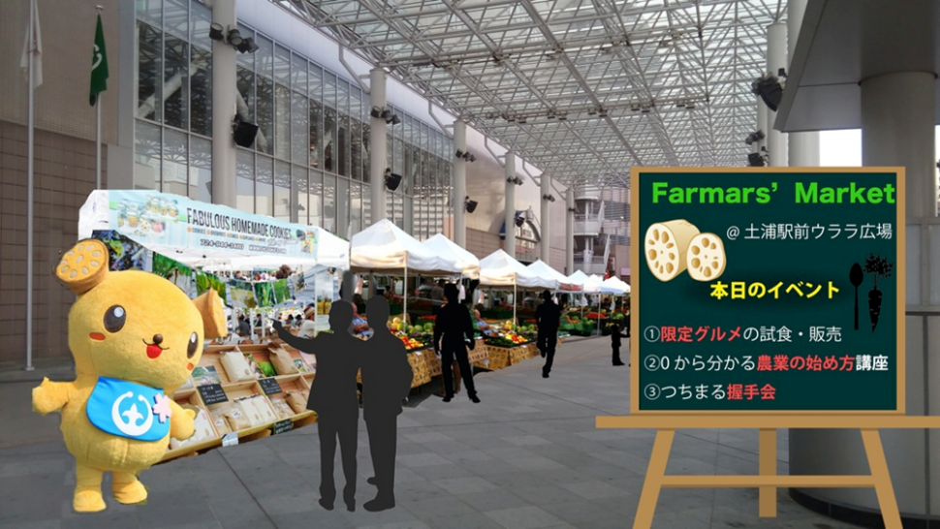

図3.2　駅前Farmers’ Marketのイメージ図

　FMでは農作物を面と向かってやり取りするため、生産者・消費者どちらにとってもそれに伴う利点がいくつかあります。生産者にとっては、自分で作った作物を買ってくれる消費者を目の当たりにすることによりモチベーションの向上につながるほか、需要の確認にもなります。消費者にとっては生産者の顔が見えるため安心感が得られるほか、流通形態が通常の流通形態に比べて簡素なため新鮮かつ安価にて農作物を手に入れられます。それとあわせて、土浦市土着の料理店と連携して地元野菜を使ったFM限定のメニューをFMにおいて売り出すことにより、市民に地元産業を感じる機会を生み出します。

　運営主体については市民参加、官民連携を考えています。生産者と消費者から成る運営委員会と土浦市が連携して企画運営していくことを想定しており、みんなが一同に介し一緒に考え、一緒に作り上げていくことにより新たなコミュニティーの形成や市民の愛着の向上を狙います。

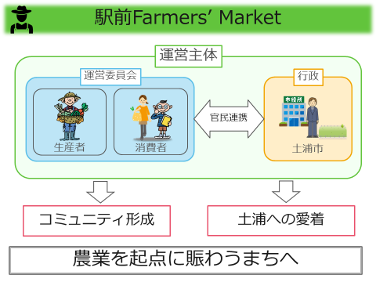

図3.3　駅前Farmers’ Marketの事業スキーム

1. 自然×商業―時間空間のシェア―

* 自然×商業の課題

　土浦市の商業は土浦駅周辺の中心市街地を拠点に、戦後様々な百貨店が開店したが、現在に至るまでにそのほとんどが閉店してしまいました。その背景としては、国内の他の郊外都市における諸問題と同様、日本の経済の低迷や少子高齢化をうけ、また車社会に移行したことにより人々の生活圏が広がり、ライフスタイルに合わせて広範囲を対象とした郊外型大型店舗が進出してきたことが考えられます。これにより、現在土浦市中心市街地は賑わいを失ってしまっています。商業統計調査結果によると、平成14年から平成24年にかけて、店舗数は2,127店舗から1,378店舗に減少、販売額は7,100億円から4,000億円に減少しており、数値的にみても商業の衰退は明らかとなっています。

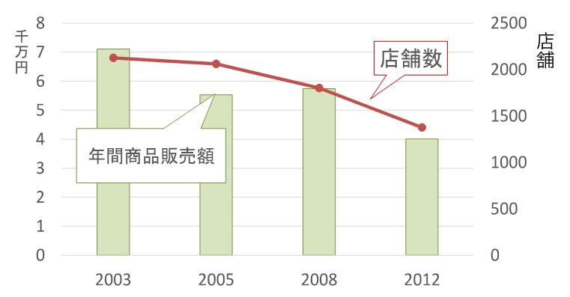

図3.4　土浦市の年間商品販売額及び店舗数の推移

また、中心市街地は主に土浦駅の西側に広がっており、東側は駐車場が多く、ビルに空きテナントも多くみられます。通勤・通学時は車送迎のため目の前の県道263号線は交通量が増えますが、駅前の活性に関連はなく、交通結節点としての機能は果たしているものの、街の拠点としての賑わいは不足していると言えます。

　自然の分野においては、土浦市は霞ヶ浦に面しており、そこから徒歩5分ほどの位置には交通結節点であるJR土浦駅があります。霞ヶ浦は国内第２位の湖面積を持つ湖で、旧土浦港に位置するラクスマリーナでは遊覧船やクルージングが楽しめます。また、ワカサギやコイ、ハゼ、ブラックバスなどが生息しており釣り場としても有名で、全国から釣り人が訪れます。年に1回、春にかすみがうらマラソンが開催され、川口運動公園陸上競技場をスタート及びゴール地点としてフルマラソンを走ることができます。またかすみがうらマラソンは国際盲人マラソンも兼ねており、視覚障害をもつランナーが世界各国から参加しています。さらに、つくばりんりんロードと霞ヶ浦湖岸道路が一体で整備され、14市町村をまたがり全長約18kmの「つくば霞ヶ浦りんりんロード」の整備が2020年の完成を目指して行われており、完成すると日本最長のサイクリングロードが誕生します。2つのサイクリングロードは土浦駅周辺が結節点となっており、今後結節点としての賑わいが期待されます。このように、霞ヶ浦は人が集まり賑わいを生むポテンシャルを秘めているにも関わらず、普段は非常に閑散とした印象を与えています。

　しかし、平成26年3月に土浦市中心市街地活性化基本計画が「中心市街地の活性化に関する法律」に基づき内閣府認定を受け、平成26年４月から平成31年3月の5年計画で現在様々な事業が進められています。土浦駅西側は、輝・にぎわいゾーンとして現在駅前に図書館を新設し、ペデを延伸するなどの事業が進められています。川口2丁目地区は快・こうりゅうゾーンとして土浦港周辺広域交流拠点を目指して事業が進められており、川口運動公園の改修工事は2019年に茨城県で開催予定の国民体育大会に向けて現在進行中です。また、水郷地帯として水辺に賑わいをもたらすハード面の整備計画が現在話し合いの中で進められています。このような駅近くに水辺空間があるという土浦市ならではの長所を生かすためには、駅と霞ヶ浦につながりを生む必要があるのではないでしょうか。

* 自然×商業の提案―水辺ステーション―

　土浦市の自然の最大の魅力である霞ヶ浦のポテンシャルを生かし、水辺空間に賑わいを持たせるためには、交通結節点である土浦駅と霞ヶ浦を一体としてつなぎ、水辺に人を呼び込む仕組みづくりが必要です。そのためにプロムナード土浦とコンテナSt.土浦の2つのプランを提案します。

　まず、プロムナード土浦では、駅と霞ヶ浦をつなぐ県道263号線の歩道を拡張・再整備します。歩道を拡張し、さらに新しく自転車専用道路を設けることで、歩行者と自転車利用者が安心して通行できる道作りを目指します。土浦駅は前述の通り、つくば霞ヶ浦りんりんロードの2つのコースの結節点であるため、接続ルートとしての整備も兼ねています。また、駅から霞ヶ浦までの移動において、自転車による移動を促進することで、つくば霞ヶ浦りんりんロードの宣伝効果が期待されます。こうして駅と霞ヶ浦をつなぐことで、新たに回遊性が生まれ、プロムナード土浦は駅と水辺をつなぐパイプの役割を果たします。

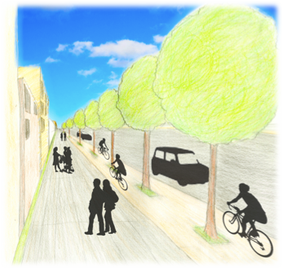

図3.5　歩道整備のイメージ図

　次に、コンテナSt.土浦では、土浦駅の東口に商業施設を誘致し、今展ホームと駐車場で閑散とした東口に新たな賑わいの空間を創出します。商業施設は使われていないコンテナを活用し、貨物駅としての土浦駅のイメージを適用しつつ、土浦駅ならではの駅前空間を創ってゆきます。コンテナは移動・設置が簡単にできるため、市民のニーズに合わせ自由なアイデアで利用・運営していくことが可能です。

**Before**

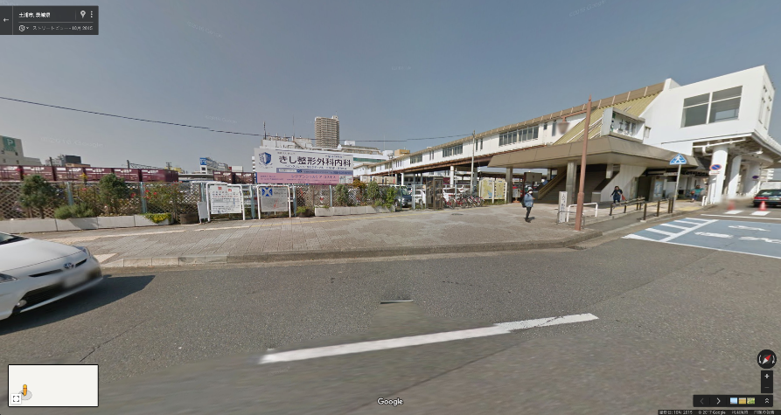

**After**

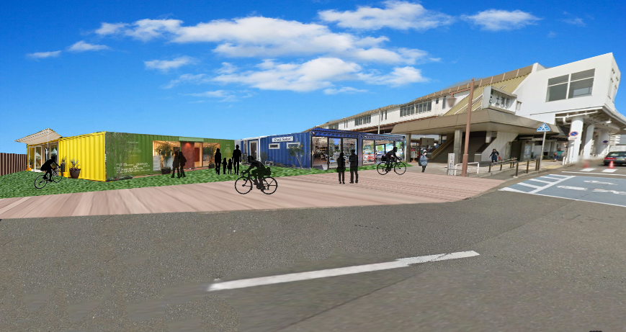

図3.6(上)　土浦駅東口の様子

図3.7(下)　コンテナSt.のイメージ図

　商業施設には、人の流れを東口にとどまらず湖までのばしてゆけるように、霞ヶ浦におけるミズベリングに関連する店舗などを誘致し、水辺とのつながりを強化します。また、東口には既存のサイクルステーションがありますが、サイクリスト達が交流する場が不足しているため、交流拠点となるスペースを設けます。こうしてコンテナSt.土浦は、土浦駅の貨物駅という一面を生かしながら、市民のニーズに対応した駅前の新しいカタチを実現していくことができます。

　以上の提案より、土浦駅と霞ヶ浦をつなげ、土浦駅の東側に人を呼び込み新たな賑わいを生んでゆきます。また、農業の提案とつなげ、東口と西口の相乗効果で集客率の向上を狙います。さらに、県道263号線にサイクリングコースを港町における霞ヶ浦湖畔の桜並木や土浦桜まつりの開催期間ライトアップされ、屋形船が運行される桜川堤の桜などとつなげ広域的な活性化を図ります。

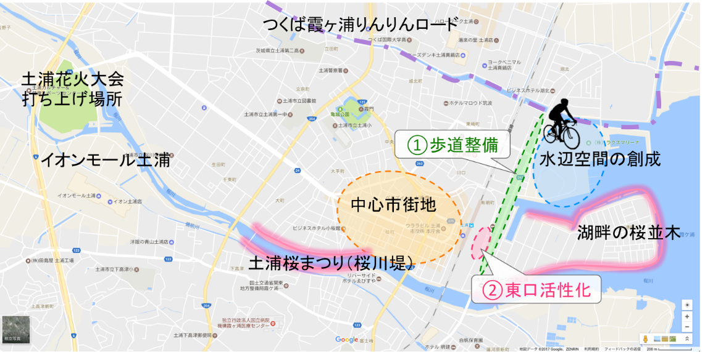

図3.8　霞ヶ浦周辺の整備図

1. 福祉教育―人材・スキルシェア―

* 福祉教育の課題

　福祉分野について考えるとき、大きく分けて２つ、即ち育児福祉と介護福祉が考えられます。日本は少子高齢化社会になり、人口減・高齢者人口の増加・子供の人口の減少がすでに始まっています。土浦市も例外ではなくその道を辿っていることは概要で述べた通りです。

　そのような社会では福祉という分野について、その支援を充実させることは至上命題となります。そこで土浦市の福祉の現状を考えるとき、大きな問題として市民が多く考えていることの一つとして「福祉情報の不十分さ」というものが挙げられます。(図1参照)これは「平成24年度土浦市地域福祉計画アンケート調査」によるもので、これによれば市民のうちの67.4%が福祉サービスに関する情報について「あまり入手できていない」「ほとんど入手できていない」と答えたという結果が出ています。このような福祉情報の不足は高齢者や要介護者の生活の質の低下に直結してしまいます。

　このような情報の不足というのは育児にも影響を及ぼします。幼児というのは日々変化していくもので、それらそれらの状況に対応した新しい情報というのが求められます。その為に土浦市では「土浦ママフレ」という行政による育児サポート情報をまとめたサイトを管理しています。しかしながら、現状として行政情報に限って後悔しており、日常的に求められる身近な情報・必要な情報は掲載されていないというのが現状です。

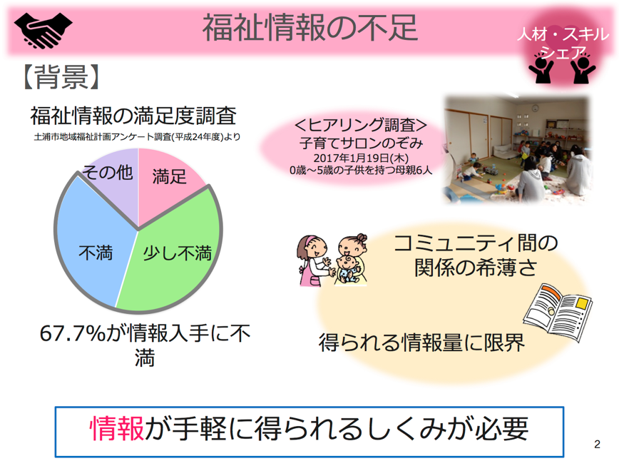

図3.9　情報について

　また、福祉情報の入手先(複数回答可)として先ほどの「平成24年度土浦市地域福祉計画アンケート調査」の結果を見てみると、「広報誌(75.3%)」を始めとした紙媒体が非常に多いことが伺えます。これはそれら紙媒体が情報として信頼があるということを表していると考えることができます。しかし、その反面としてインターネットなどが発達した現代においてもあくまで紙媒体が情報伝達の中心となっていることは必ずしもメリットが多く享受できる訳ではありません。例えば日々更新が求められるような情報の多くはこのような紙媒体で毎回伝達するのには限界があります。また一度に受け取ることができる情報量というものを考えたときにその量が限られてしまうことも考えられます。

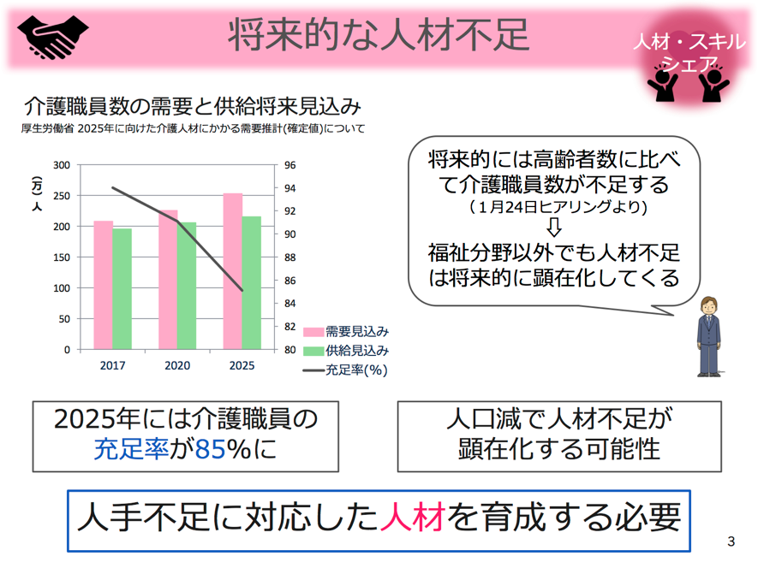

図２　人材について

　また、人材というものについて厚生労働省による調査によると、例えば介護職員の数というのは2025年の時点でその充足率が85%になることが見込まれています。それは土浦市も例外ではないことがヒアリング調査で伺えています。

　そしてそのような人材不足というのは、人口減少が進んでいくにつれて将来的には様々な分野で顕在化してくる可能性があります。そのような人手不足に対応して市民同士で助け合うために、市民の人材育成が必要であると言えます。

* 福祉教育の提案―つちうら福祉ナビプラン―

　これらの課題を解決する為の方策として提案するのは「つちうら福祉ナビ」です。

これは土浦市が管理する、土浦市の福祉についての総合情報サイトです。このサイトを支える３つの柱として「情報共有」「マッチング」「人材育成」という機能があります。

　情報共有はその名前の通り土浦市の福祉に関する情報を纏め、市民に共有します。具体的にまず、市民・土浦市・市の病院や福祉施設等から様々な福祉に関する情報を提供してもらいます。そして管理者である土浦市によってその中から情報を取捨し、それを情報サイトで一般に公開することによって情報を市民で共有できるようにする、というものです。これにより市民はより新しく、より有意義な福祉に関する情報を、より手軽に得ることができるようになります。これがサイトの「情報共有」の機能です。

　「マッチング」は、市民同士での問題解決を推し進める為の機能です。具体的には、市民が「現在して欲しいこと、助けて欲しいこと」を情報サイトに投稿します。また別の市民が、「自分が出来ること、この分野ならば手伝える、役に立てる」という自身のスキルなどを、土浦市での審査を通じて登録します。そしてこれらの「して欲しい」と「できる」を、サイトを通じて照らし合わせ、お互いのニーズが合えばマッチングが成功し、実際にその助け合いが行われる、というものです。

　具体的な使われ方として、報酬についてはマッチングが成立した時点で依頼者が払います。払われた金などは市が一度中間に入り預かります。そして実際に依頼内容が遂行されると、そのサポーターの仕事内容等について依頼者が評価を行います。そして評価が行われると、市が預かっていた報酬がサポーターに支払われます。この仕組みにより金銭の授受が円滑に行われます。またサポーターも自身の評価が公開され、それが次のマッチングや仕事に影響を及ぼすことから、取り組みへの質の向上が狙え、マッチングからその依頼の完了までの流れをスムーズにします。このようにして日常の中での「困った」を市民同士の助け合いで解決することを実現します。これが「マッチング」の機能です。

　そして「人材育成」は、様々な分野において活躍・また日常で役に立てることができる「スキル」を、マッチングを通じて学ぶ為の機能です。

具体的に、まず旧土浦一高を本部とした「スキルシェア・アカデミー」を設立します。これは名前の通りスキルシェアを通じて人々が様々な事柄について学ぶための基盤となります。旧土浦一高本館を本部に設定した理由として、ここ自体が教育というもののシンボルであるということが挙げられます。 旧本館は1907年に竣工した歴史ある建築物で、国の重要文化財に指定されています。過去から現在に至る「学び」の息吹を感じられる旧本館を利用することで、人々への心理的な働きかけをします。具体的には土浦一高旧本館内の教室群を4つのエリアに分けます。

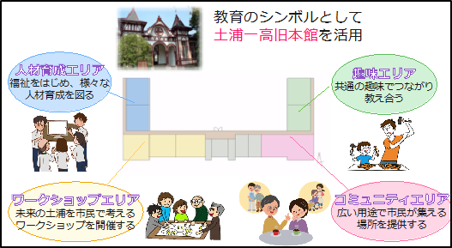

図3.11　土浦一高旧校舎の活用イメージ図

そのエリアは福祉分野をはじめとして、様々な分野に渡る人材育成を図る「人材育成エリア」、土浦市の将来について、市民同士で考え、話せるワークショップを開催するための「ワークショップエリア」、様々な用途で市民が集まり、コミュニケーションをとることができる「コミュニティエリア」、共通の趣味について、それらを通じてつながり、そのスキルや知識を教えあうことができる「趣味エリア」の４つです。これらのエリアでのスキルシェアを通じて、市民同士がお互いを高め合い、また助け合う為のプラットフォームがスキルシェア・アカデミーです。事業のスキームとしては以下のようになっています。

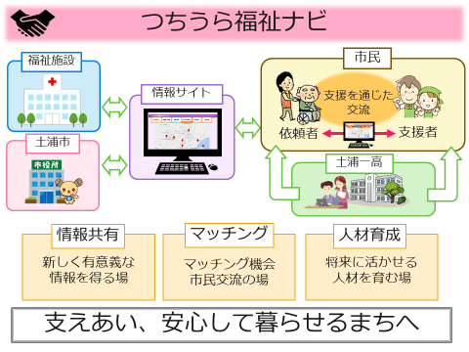

図3.12　つちうら福祉ナビの事業スキーム

1. 交通―ライドシェア―

* 交通の課題

　土浦市には現在JR常磐線が南北に通っており、市の中心市街地にある土浦駅をはじめとして3駅あります。また、常磐道が市の南北に通っており、桜土浦ICと土浦北ICの2つのインターチェンジがあります。2007年に開通した圏央道が隣接するつくば市や牛久市を通っており、交通のアクセスが良くなりました。2017年2月には未開通であった区間が開通することにより、さらに交通利便性が高まります。一般道では国道6号の土浦バイパスが2017年2月を目標に4車線化され、旧新治村と石岡市を結ぶ朝日トンネルが開通するなど、各地で整備・再整備が進んでいます。

　しかし、交通整備が行われる中でバス路線は廃止される傾向にあります。モータリゼーションの発展に伴いマイカーで移動する人が増えたため、高齢者・学生等の交通弱者に対する移動手段の確保が課題となっています。土浦市のバス停から徒歩10分圏外(800ｍ圏外)を交通空白地帯としたところ、旧新治村に交通空白地帯が多く存在しています。この地域は市内でも高齢化率が高い地域であり、交通弱者が多く存在していると考えられます(図3.13参照)。

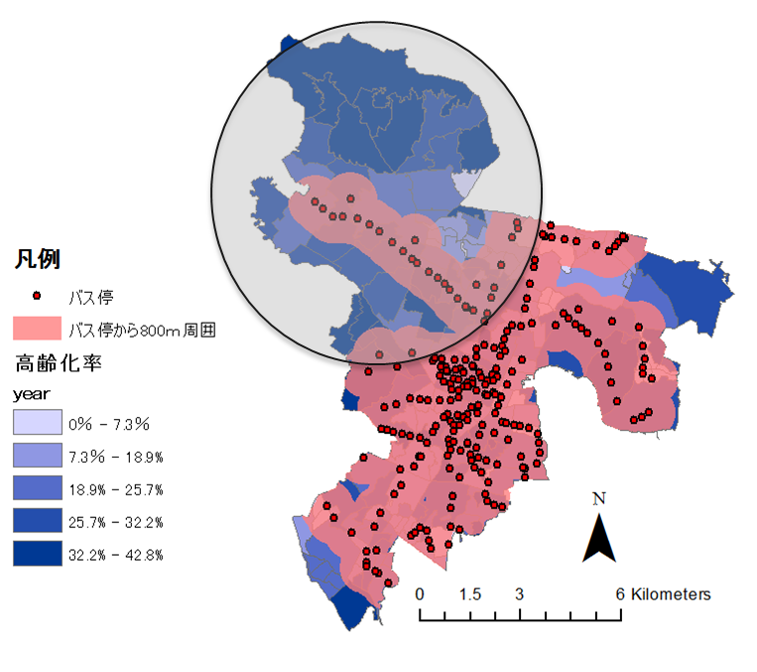

図3.13　土浦市の交通空白地帯

　交通弱者を救うために、市で運営している公共交通が2つある。NPO法人が主体となり運営している「まちづくり活性化土浦　キララちゃんバス」は土浦の中心市街地活性化を目的としたコミュニティバスであり、土浦駅を拠点として3路線を365日同じダイヤで運行しています。運賃は大人150円と安く設定されています。また、キララちゃんバスを利用すると地域通貨「キララ」がもらえるため、利用促進と地域経済の活性化につながっています。しかし、地域活性化が目的であるため運営路線が中心市街地に限定されており、郊外の交通弱者を救うことにはつながっていないと考えられます。

市が主体となって運営している「のりあいタクシー土浦」は会員制で、65歳以上の高齢者とその介護者が利用できるサービスです。電話1本で市内各地から利用できるため、市の高齢者の足となる公共交通であると言えます。土浦市高齢福祉課高齢福祉課係でヒアリングをしたところ、2016年12月現在で会員数は1027人、年間延べ利用客数は約20200人となっています(図3.14参照)。会員数も年々増加しており、過去5年で1.3倍となりました。

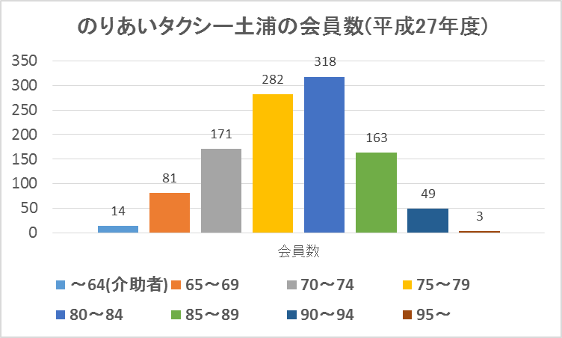

図3.14　のりあいタクシー土浦の年齢別会員数

しかし、サービスは運行日が平日に限定されており、運行本数も昼間に一日往復8本と決して充実しているとは言えません。この理由として、経営がうまくいっていないことにあります。タクシー業界が主体となって始まったこの事業は、交通弱者の高齢者を救う目的で2006年から始まりました。年々利用客数は増加しているものの、片道の利用料金が600円または1200円と通常のタクシーと比べて安く、利用客数が増加しても利益が出ません。運行日を増やしたり、本数を増やしたり、また市外への移動も賄ったりしても利益は出ず、また他のタクシー業界との反発が生まれるために行えません。

さらに会員は年間費13000円を負担することになっていますが、そのうち11000円が市からの助成金となっています。年間1340万円が市の予算に組み込まれていますが、会員数の増加とともに予算が大きくなってきています。そのため、予算をできるだけ抑え、さらに高齢者だけではなくまちに発生している交通弱者全体を救う対策が必要であります。

* 交通の提案―つちうライドシェア―

ライドシェアとは、自動車の運転者と移動手段として自動車に乗りたい人を結び、自動車の相乗りを行うことです。市民同士での乗り合いを促進することで、交通弱者を救います。世界では「Uber」をはじめとしたライドシェアサービスが普及しており、乗り合いサービス市場は年々拡大しています。日本国内でも「notteco」というライドシェアサービスが広がりつつありますが、三大都市圏での移動が中心であり、中長距離の移動となっています。土浦市の交通弱者を救うために、日常生活にフィットした形でライドシェアを行うことを考えます。

ライドシェアサービスが充実したものとなるため、市が安全性を確保します。知らない人の車に乗ることは危険が伴います。安全に利用できるサービスとするため、市はライドシェアにおけるドライバーを市が許可した人のみが行えるようにします。個人情報だけではなく、これまでの運転歴や免許証を確認し、安心できる人のみを許可します。また、利用者がドライバーに対しての安心を高めるため、レビューを行うことを推進します。レビューの高い人や多いドラーバーに対しては利用者も安心しやすいと考えます。このサービスをスマホ1つで行えるようNPOが主体となって運営を行います。土浦市内のいつ誰がどこでドライバーを探しているのか、ドライバーが空いているのかを確認できるようにすることで、マッチングの機会を増やします。

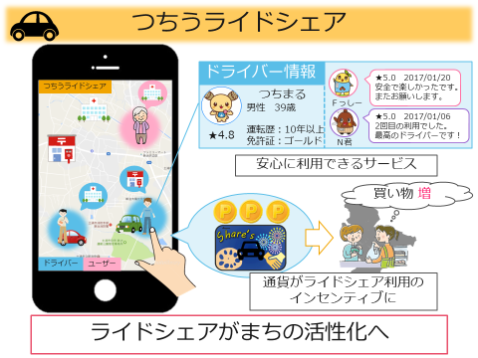

図3.15　つちうライドシェアのイメージ図

マッチングの機会を増やし、利用者に市で使用できる地域通貨“Share’s”を配布することでサービスの利用促進を図ります。Share’sとは、土浦市内の店舗で使用できる地域通貨となっており、ライドシェアを行った距離に応じて店舗で割引が受けられるものとなっています。クーポンはライドシェアをしたドライバーと利用者両方に配布されます。これにより市内で買い物する人や移動する人が増えるため、まちの経済やにぎわいによる活性化が生じます。このように、ライドシェアの利用を促すインセンティブを与えることで、町全体の活性化を図ります。

このサービスは、NPOを想定した運営団体と既存の公共交通、そして土浦市が中心になり、つちうライドシェア!を運営していきます。交通機関と連携をしていくことで市内に発生する交通弱者を補完できるよう運営することで、交通に不便を感じる住民をなくしていきます。また、ライドシェアサービスによって交通弱者のための公共交通となることで、のりあいタクシー土浦の運営費用である市の予算を削減します。これにより生じた余剰金をまちづくりに広く活用していくことで、助け合いにより、便利に移動できる暮らしやすいまちへとしていきます(図3.16参照)。

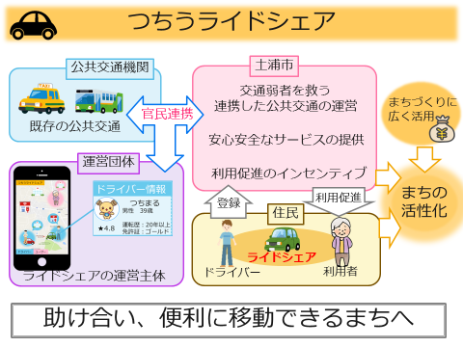

図3.16　つちうライドシェア!　プランの事業スキーム

1. まとめ

以上の農業、自然商業、福祉教育、交通の4分野における提案には、土浦市のコンセプトである「シェア」するという概念があります。従来型のマスタープランでは地区別で将来の都市像を考えていましたが、20年後の土浦市がシェアにより地域の枠組みを超えて、まちの課題解決と新しい価値が生まれるまちを目指していきます。シェアの概念にあるのは、まちづくりのためのツールを与えるのは市の役割であり、主体となるのは住民一人一人です。住民自らの意志でシェアを行うことが求められています。都市の将来像を実現することで持続可能で魅力的なまちとなっていきます。

このように、シェアによりみんなで助け合い、みんなでつくっていく“Sharing City Tsuchiura”を土浦市は実現させていきます(図4.1参照)。

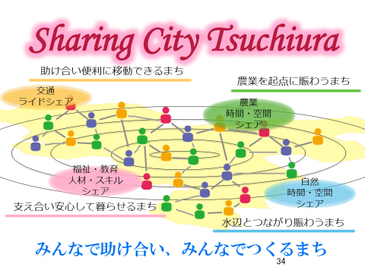

図4.1　まとめ

1. 謝辞

本実習を行うにあたって、以下の方々にご協力をいただきました。

土浦市役所　都市計画課　藤原様

高齢福祉課　酒井様

子育て交流サロン「のぞみ」　円城寺様

ヒアリング調査にご協力いただいた皆様

この場を借りて、班員一同、心より感謝申し上げます。

1. 参考文献
2. 佐々木邦明・二五啓司・山本理浩・四辻裕文(2013) 低密度居住地域における交通制約者の移動手段としてのライドシェアの可能性
3. anytimes<https://www.any-times.com>
4. notteco <https://notteco.jp>
5. NPO法人まちづくり活性化土浦キララちゃんバス <http://npo-kirara.org>
6. Sharing economy lab〈http://sharing-economy-lab.jp/share-business-service〉
7. Uber <https://www.uber.com/ja-JP>
8. 茨城県警〈http://www.pref.ibaraki.jp/kenkei/index.html〉
9. 茨城統計情報ネットワーク〈https://www.pref.ibaraki.jp/kikaku/tokei/fukyu/tokei/betsu/norin/nocen2015/hyou.html#hyou06〉
10. 京丹後ライドシェア<http://www.itmedia.co.jp/news/articles/1605/26/news146.html>
11. 厚生労働省「介護労働の現状について」<http://www.mhlw.go.jp/file/05-Shingikai-12602000-Seisakutoukatsukan-Sanjikanshitsu_Roudouseisakutantou/0000071241.pdf>
12. 子育て交流サロン「のぞみ」<http://www.city.tsuchiura.lg.jp/page/page003197.html>
13. 子育て交流サロン「わらべ」<http://www.city.tsuchiura.lg.jp/page/page001529.html>
14. 総務省HP〈http://www.soumu.go.jp/〉
15. 地域公共団体における買い物弱者支援関連制度

<http://www.meti.go.jp/policy/economy/distribution/27fyjichitai.pdf>

1. 地図で見る統計（統計GIS）〈https://www.estat.go.jp/SG1/estat/toukeiChiri.do?method=init〉
2. 土浦警察署<http://www.pref.ibaraki.jp/kenkei/station/tsuchiura/news.html〉
3. 土浦市　商業〈https://www.city.tsuchiura.lg.jp/page/page001493.html〉
4. 土浦市都市計画マスタープラン〈https://www.city.tsuchiura.lg.jp/page/page000545.html〉
5. 土浦市役所<http://www.city.tsuchiura.lg.jp/index.html>
6. 中頓別ライドシェア<http://www.town.nakatombetsu.hokkaido.jp/docs/2016081800017>
7. 農林業センサス<http://www.maff.go.jp/j/tokei/census/afc>
8. ミズベリング<http://mizbering.jp>
9. ヨリアイ農場http://yoriaifarm.org

7章　資料集

インタビュー・ヒアリング調査概要(表7.1)

|  |  |  |
| --- | --- | --- |
| 日付 | 対象 | 内容 |
| 2016年10月14日 | 小町の館　従業員 | ・土浦市の良いところ  ・不便を感じているところ |
| 2016年10月21日 | まちなか交流ステーション  安部様　訪問客　坂巻様 | ・施設の概要  ・モール505の歴史について |
| 2017年1月19日 | 土浦市役所都市計画課  まちづくり推進室　藤原様 | ・川口二丁目地区整備事業の内容  ・水郷筑波サイクリング環境  整備事業の計画  ・土浦駅東口ペデストリアン  デッキ延伸事業について |
| 2017年1月19日 | 子育て交流サロン　のぞみ　　様　利用客 | ・施設の概要  ・施設の利用理由  ・子育てに対する不安について  ・子育て福祉に感じる課題 |
| 2017年1月20日 | 土浦市役所高齢福祉課  高齢福祉係　酒井様 | ・のりあいタクシー土浦の概要  ・サービスの利用状況  ・利用者からの声  ・運営における課題  ・今後の運営方針 |